18.05. 2020 МАТЕМАТИКА 16 гр. Преподаватель А.И.Русанов
(Выполненную работу отправить по электронной почте по адресу alexander_rus@inbox.ru до 17.00).
Тема: Уравнение касательной к графику функции.
Цели: Ввести понятие касательной к графику функции в точке, выяснить, в чём состоит геометрический смысл производной, вывести уравнение касательной и научить находить его для конкретных функций.
Основные теоретические сведения

1. Уравнение касательной к графику функции
Рассмотрим пример. Пусть дана парабола y= $x^{2}$ и две прямые x =1; y = 2x –1, имеющая с данной параболой одну общую точку М (1;1). Почему первая прямая не является к данной параболе касательной, а вторая является?
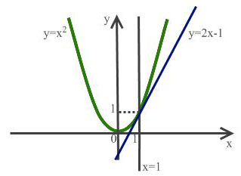
1) Прямая x = 1 имеет с параболой y =$x^{2}$ одну общую точку (1; 1), однако не является касательной к параболе.
2) Прямая y = 2x – 1, проходящая через ту же точку, является касательной к данной параболе.
Касательная – это прямая, имеющая с данной кривой одну общую точку.
Чтобы задать уравнение прямой на плоскости нам достаточно знать угловой коэффициент и координаты одной точки.
Пусть дан график функции $y=f(x)$. На нем выбрана точка M$\left(a;f(a)\right)$ , в этой точке к графику функции проведена касательная (предполагаетcя, что она существует). Найти угловой коэффициент касательной. Построим кривую $y=f(x)$ (см. рис.1).
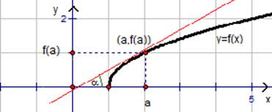 Рис. 1. График функции $y=f(x)$.
Зафиксируем точку $x=a$. Если $x=a$, то значение функции равно $f(a)$. Значит, имеем точку с координатами M$\left(a;f(a)\right)$.
Задача: составить уравнение касательной. Более строгая формулировка – написать уравнение касательной к функции $y=f(x)$ в точке с абсциссой $x=a$, в которой $f'\left(a\right)$ – существует.
Уравнение касательной – это прямая, которая задается формулой $y=kx+m.$
Любая прямая, в том числе и касательная, определяется двумя числами: k и m. Исходя из геометрического смысла производной $f^{'}\left(a\right)=tg a$ (тангенс угла наклона касательной) – это есть угловой коэффициент $f^{'}\left(a\right)=tg a$ =k.
Параметр m найдем из условия, что касательная проходит через точку M$\left(a;f(a)\right)$, то есть $y=f\left(a\right).$ $f\left(a\right)=f^{'}\left(a\right)∙a+m.$ Тогда m= $f\left(a\right)–f^{'}\left(a\right)∙a.$
Запишем уравнение касательной: $y=f^{'}\left(a\right)∙x+f\left(a\right)–f^{'}\left(a\right)∙a$ или $y=f\left(a\right)+f^{'}\left(a\right)\left(x–a\right).$
Получили уравнение касательной к кривой y = f (x) в точке с абсциссой a.

2. Смысл элементов уравнения касательной
Смысл каждого элемента, который входит в уравнение касательной.
1) M$\left(a;f(a)\right)$ – точка касания касательной и графика функции.
2) $f^{'}\left(a\right)=tg a$ =k – угловой коэффициент касательной к графику функции.
3) $\left(x;y\right)$ – произвольная точка на касательной.

Очень много задач, когда задана точка, которая не лежит на графике функции, и через нее надо провести касательную к данной функции. Надо четко понимать, что $\left(x;y\right)$ – это произвольная точка на касательной.
Итак, получили уравнение касательной, проанализировали смысл каждого элемента этой касательной, и теперь приведем пример, и на нем изложим методику построения касательной.

3. Алгоритм составления уравнения касательной к графику функции
Задача. К кривой $f\left(x\right)=x^{2}$ в точке с абсциссой $x_{0}=1$ провести касательную. Проиллюстрируем поиск касательной на рисунке (см. рис.2).

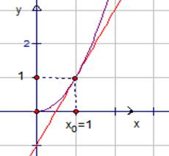 Рис. 2.
Зафиксируем точку $x_{0}=1$. Значение функции в этой точке равно 1.
Алгоритм составления уравнения касательной к графику функции:
1) Найти $x_{0}$ и точку касания.
$x_{0}$ – дано.Точка касания: ($x_{0}=1;f\left(1\right)=1))$.
2) Найти производную в любой точке x. $f^{'}\left(x\right)= {\left(x^{2}\right)}^{'}= 2x$.
3) Найти значение производной в точке с абсциссой $x_{0}$.
$f^{'}\left(x_{0}\right)=f^{'}\left(1\right)=2=tga$.
4) Выписать и проанализировать уравнение касательной. y=1+2(x–1).
Упрощаем и получаем: y = 2x–1 . Ответ: y = 2x–1.

4. Касательная к графику тригонометрической функции
Рассмотрим пример.
Дана функция $f\left(x\right)=sinx$ . Написать уравнение касательной к данной кривой в точке с данной абсциссой.
Рассмотрим графическую иллюстрацию (см. рис.4).
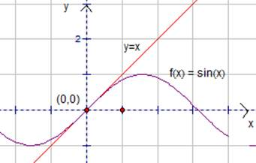
Рис. 4. Касательная к графику функции $f\left(x\right)=\sin{x}$ .
Нахождение точки касания.
1. $(x_{0}=0, f\left(x_{0}\right)=0)$ Точка касания имеет координаты (0;0).
2. Найти $f^{'}(x)= {\left(sinx\right)}^{'}=\cos{x}$ .
3. Найти $f^{'}(0)= \cos{x=1}$.
И, последнее действие, – написать уравнение касательной.
4. y = 0 + 1($x –0).$ Упростим и получим y = $x.$
Заметим в точке (0; 0) синусоида и касательная соприкасаются. В районе точки $x=0$ синусоида и прямая почти не различаются.
Практическая часть
1. Найти угловой коэффициент касательной к графику функции $y=f(x)$ в точке с абсциссой $x_{0}:$
1)$f\left(x\right)=x^{3}, { x}_{0}=1;$ 2)$f\left(x\right)=\sin{x, x_{0}= }\frac{π}{4};$ 3)$f\left(x\right)=\ln{x, }{ x}_{0}=1;$
4) $f\left(x\right)=e^{x}, { x}_{0}=\ln{3};$ 5) $f\left(x\right)={\frac{1}{3}x}^{3}, { x}_{0}=1;$ 6) $f\left(x\right)=\frac{1}{x}, { x}_{0}=1;$
2. Написать уравнение касательной к графику функции $y=f(x)$ в точке с абсциссой $x_{0}:$
1)$f\left(x\right)=x^{2}+x+1, { x}_{0}=1;$ 2)$f\left(x\right)=x –3x^{2}, { x}_{0}=2;$ 3)$f\left(x\right)=\frac{1}{x}, { x}_{0}=3;$ 4)$f\left(x\right)=\frac{1}{x^{2}}, { x}_{0}=–2;$ 5)$f\left(x\right)=\sin{x}, { x}_{0}=\frac{π}{4};$
6)$f\left(x\right)=e^{x}, { x}_{0}=0;$ 7)$f\left(x\right)=\ln{x}, { x}_{0}=1;$ 8)$f\left(x\right)=\sqrt{x}, { x}_{0}=1.$

